

Škola | Katolické gymnázium Třebíč, Otmarova 22, Třebíč 674 01
Název projektu | Moderní škola
Číslo projektu | CZ.1.07/1.5.00/34.0464
Šablona | III/2 Inovace a zkvalitnění výuky prostřednictvím ICT
Autor DUM | Drahomír Havlíček
Název DUM | PL cleneni publ. stylu
Kód DUM | VY_32_INOVACE_ 1.2.8
Datum vytvoření | 17. 3. 2013
Předmět | Český jazyk a literatura
Tematická oblast | Základní vlastnosti textu
Výstup ŠVP | Žák získané poznatky aplikuje při tvorbě vlastních textů.
Anotace DUM | Principy horizontálního a vertikálního členění textu v publicistickém stylu.
Metodický popis | Pracovní list určený žákům 3. ročníku. Procvičování získaných teoretických znalostí.
Hodnocení | Pracovní list se ukázal jako vhodný pro procvičování probrané látky o členění textu.
Autor prohlašuje, že řádně uvedl všechny použité zdroje. Pokud není uvedeno jinak, použitý materiál je z vlastních zdrojů autora.

Úloha 1:

Český lev: Trojan jen zářil, konečně se mu spojilo osobní i filmové vítězství
Letošním Českým lvům kraluje film Ve stínu. Nejlepší mužský herecký výkon obhájila hlavní postava filmu Ivan Trojan. Herečkám dominuje Gabriela Míčová z filmu Odpad město smrt. Trojan po slavnostním večeru prohlásil, že je pro něj cena výjimečná už jen kvůli tomu, že byl snímek Ve stínu vítězný i celkově.

Dnes 9:14 - Praha
Velký sál pražské Lucerny rozzářily osobnosti českého filmu, již tradičně se sešly u příležitosti udílení cen Českého lva 2012. Letošní ročník proběhl v duchu slavnostním, až honosném, Český lev totiž slaví 20 let a ke kulatinám si pozval ty nejlepší filmy. [celý článek]
České lvy s přehledem rozválcoval film Ve stínu režiséra Davida Ondříčka, uspěl v devíti kategoriích. Jednou z nich byla cena hlavní mužské role, kterou obhájil Ivan Trojan. Ten si ve filmu zahrál kapitána Hakla, který vyšetřuje krádež v klenotnictví.
„Tato soška lva je pro mě vzácná v tom, že čtyři předchozí lvi, které jsem získal, nepatřili k vítězným filmům. Pátý lev je pro mě tedy určitě výjimečný,“ popsal pocity Trojan.
Nejlepší český film roku 2012 byl oceněn také za režii, scénář, kameru, hudbu, střih, zvuk a výtvarné řešení. „Nemohu říct, že bych nečekal, že vůbec nic nezískáme. Film mi dal tolik práce, že jsem byl v očekávání, ale tolik lvů jsem nepředpokládal,“ řekl šťastný režisér David Ondříček.
Nejlepší herecký výkon předvedla Gabriela Míčová ve filmu Odpad město smrt režiséra Jana Hřebejka. Herečka si ve snímku zahrála prostitutku Romi, která přišla náhle ke štěstí. Své druhé štěstí zažila i na slavnostním večeru Českého lva. „Bylo to krásné natáčení, budu na něj s láskou vzpomínat,“ řekla na pódiu dojatá herečka.
mak, Novinky, ČTK

Posuďte vertikální a horizontální členění textu.

Úloha 2:

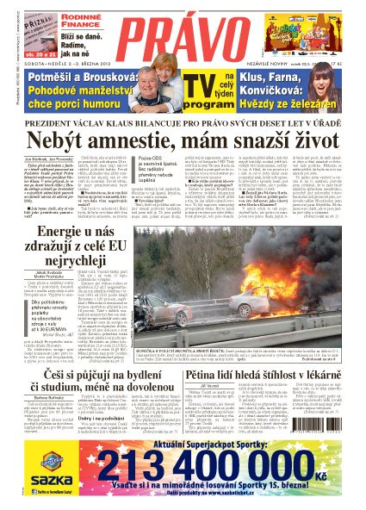
Obr. 1, z vlastního archivu autora
Posuďte vertikální a horizontální členění titulní stránky deníku Právo. Pojmenujte jednotlivé části.
Úloha 3:

Michal Viewegh: Letos nic nevydám, ale později to bude groteska
Nejpopulárnější český prozaik Michal Viewegh loni nejenže 31. března oslavil abrahámoviny, ale 8. prosince se ocitl na hranici života a smrti. Při srdeční nevolnosti si dokázal zavolat sanitku a následné vyšetření zjistilo naprasklou aortu. Čtyřhodinová operace v pražském IKEM mu dala naději. Během probíhající rekonvalescence poskytl Právu rozhovor.
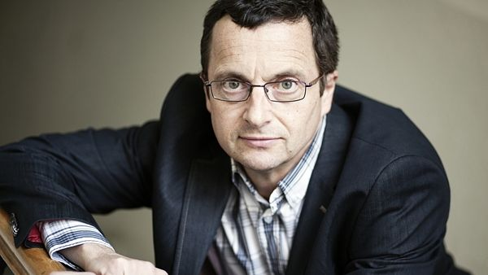
Zvětšit obrázek
Spisovatel Michal Viewegh se usilovně věnuje rekonvalescenci.
FOTO: ČTK
Dnes 7:47

Jak se právě cítíte?
Neprožívám zrovna nejlepší období života. Po operaci jsem byl nějaký čas v Praze na Malvazinkách a nyní jsem zrovna s dcerou na procházce na Albertově, kde budu ještě asi nějaký čas na léčení. Bohužel mám po operaci problémy se zrakem a s výpadky paměti, což mě docela hendikepuje, ale nestěžuji si. Jsem rád, že jsem to přežil, takže když napíšete, co mě nyní omezuje, tak mi to nevadí. Je to prostě tak. Uvidíme za měsíc, za delší čas, jestli se situace změní. Věřím v to.

Ocitl jste se na samé hraně existence. Díváte se dnes na svět nebo na život jinak?
Měl bych asi říci, jak moc si člověk považuje, že to všechno překonal, a daleko víc si všeho váží. Dozvěděl jsem se, že takovou událost může přežít snad jeden člověk z deseti. A z toho hlediska jsem vděčný osudu, že se to tak stalo a mohu se snad těšit na zlepšení.

Jako jedna z příčin onemocnění, i když jde jistě o soukromé téma, se uváděla vaše záliba v joggingu. Já bych bral v úvahu i vliv stresu, jemuž jste byl vystaven po publikaci románu Mráz přichází z Hradu, kdy jste se stal terčem útoků nejen médií, ale i počítačových hackerů. Vracíte se v mysli do té doby?
To běhání je nesmysl. Profesor Pirk ho považuje vlastně za kardiosport. Spíš se kloním k tomu, že šlo o cosi mezi nebem a zemí. Nechtěl bych nikoho vinit, tak to v životě nechodí.
Je to pro mě takové jalové období. Mám problémy se čtením, takže se věnuji spíš vzpomínání na to, co jsem prožil a udělal. Hodně mi pomáhají procházky. Budu bojovat, abych se dostal do lepší formy a mohl zase psát.

V poslední době vyšla řada vašich románů jako e-knihy, včetně Báječných let pod psa, ale i Nápady laskavého čtenáře, Případ nevěrné Kláry, Biomanželka, dokonce i onen Mráz, který přichází z Hradu. Ten nyní vyšel i jako audiokniha, namluvil ji Jiří Dvořák. Z toho musíte mít radost.
To víte, že ano. Proto člověk píše, aby si čtenář jeho věci přečetl, a e-knihy se čtou čím dál víc. Takže jsem rád, že se i touto formou mohou knihy dostávat ke čtenářům.

Byl jste zvyklý vydávat každý rok jednu, takže tuto tradici budete muset zřejmě přerušit.
Letos to opravdu nepůjde. To bych musel přes léto napsat nějaký rukopis, ale problémy se zrakem mi to neumožňují. Musel by se stát zázrak, pak by se o tom dalo uvažovat. Co my víme?

Když jsme spolu mluvili loni v říjnu, měl jste jako čestný vyslanec UNICEF, který už prošel misí třeba v africké Sieře Leone, letos v plánu návštěvu Bhútánu ohledně životních podmínek dětí. To samozřejmě padá. Počítáte v tomto smyslu s nějakou další změnou?
Doufám, že zůstanu členem týmu. Samozřejmě že nyní nemohu nikam cestovat, ale k UNICEF se stále hlásím a věřím, že pro něj budu moci v budoucnosti ještě něco udělat.

Tato otázka se snad ani nehodí, promiňte, ale nedávno probíhala první přímá prezidentská volba. Sledoval jste ji?
Částečně, ale postupem času mě tak znechucovala, že jsem ji z důvodů psychické hygieny úplně vynechal.

A čemu se nyní věnujete nejvíc?
Je to pro mě takové jalové období. Mám problémy se čtením, takže se věnuji spíš vzpomínání na to, co jsem prožil a udělal. Hodně mi pomáhají procházky. Budu bojovat, abych se dostal do lepší formy a mohl zase psát. Určitě to budou příběhy z nemocničního prostředí, vždycky jsem čerpal z autobiografických zážitků. A bude to jistě veselé, řekl bych, že přímo groteska.
František Cinger, Právo

Posuďte vertikální a horizontální členění textu.

Seznam použitých zdrojů:
- Český lev: Trojan jen zářil, konečně se mu spojilo osobní i filmové vítězství. www.novinky.cz [online]. [cit. 2013-03-03]. Dostupné z: http://www.novinky.cz/kultura/294885-cesky-lev-trojan-jen-zaril-konecne-se-mu-spojilo-osobni-i-filmove-vitezstvi.html
- Obr. 1, z vlastního archivu autora
- Michal Viewegh: Letos nic nevydám, ale později to bude groteska. Www.novinky.cz [online]. [cit. 2013-03-22]. Dostupné z: http://www.novinky.cz/kultura/294866-michal-viewegh-letos-nic-nevydam-ale-pozdeji-to-bude-groteska.html

